Inteligentný hlasový prekladač

HELMER OTR 211

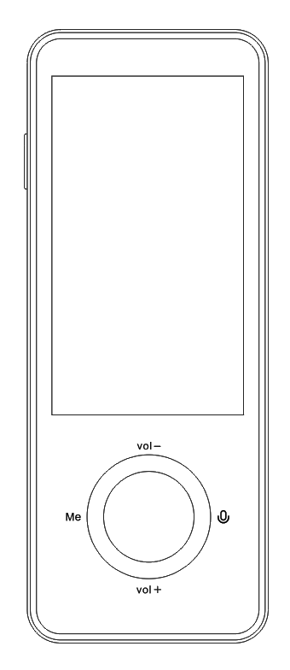

Ďakujeme za kúpu produktu. Táto príručka obsahuje podrobný opis použitia, poskytne vám informácie o produkte vrátane jeho prevádzky a technických špecifikácií. Pred začatím práce s prekladačom si, prosím, pozorne prečítajte tento návod.
Dúfame, že výrobok uspokojí vaše potreby a bude vám dlho slúžiť.
Vezmite, prosím, na vedomie aj to, že špecifikácie a informácie viažuce sa k tomuto produktu sú predmetom úprav. Akákoľvek prípadná zmena bude zahrnutá v aktuálnom vydaní manuálu. Výrobca nenesie zodpovednosť za prípadné chyby či opomenutia v tomto dokumente.
Obsah balenia:

- Prekladač
- USB nabíjací kábel
- Manuál

Popis ovládacích prvkov:
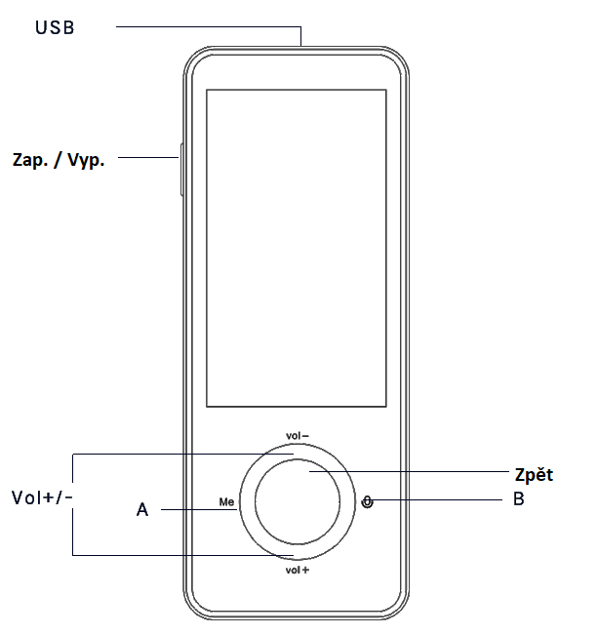
Odomknutie obrazovky: stlačenie tlačidla Power alebo 2× ťuknutím na okrúhle tlačidlo Späť a odsunutím symbolu zámku doprava.

A/B – podržaním tlačidiel je možné nahovoriť vetu, ktorú chcete preložiť z/do navoleného jazyka
Späť – návrat na úvodnú obrazovku

Vol+/- – zvýšenie/zníženie hlasitosti

Power – krátkym stlačením tlačidla odomknete/uzamknete obrazovku; dlhým podržaním zapnete/vypnete prekladač.

USB – slúži na nabíjanie prekladača, popr. pripojenie slúchadiel

Ovládanie prekladača
Nabíjanie

Stav nízkeho nabitia batéria je signalizovaný ikonou v pravom hornom rohu na displeji. Počas stavu nízkeho nabitia nemusia niektoré funkcie zariadenia fungovať správne. Keď je stav batérie pod 3,4 V, zariadenie sa automaticky vypne, aby boli chránené dáta. Na opätovné spustenie je potrebné dostatočné nabitie.

Ak pripojíte napájací kábel k USB adaptéru a k vypnutému prekladaču, približne po 10 sekundách po pripojení kábla sa uprostred obrazovky zobrazí ikona nabíjania s aktuálnym stavom batérie.
Pri nabíjaní so zapnutým zariadením sa ikona batérie vpravo hore prepne do stavu nabíjania.
Po dokončení nabíjania sa zobrazí ikona batérie.

Zapnutie/vypnutie

Zapnutie:
Dlho stlačte tlačidlo Zap/Vyp, pokým sa obrazovka nerozsvieti. Inicializácia zariadenia môže chvíľu trvať, prosím, počkajte.
Vypnutie:
Dlho stlačte tlačidlo napájania, pokým sa nezobrazí dialógové okno, vyberte „Vypnúť“ na vypnutie zariadenia.

Uspanie/prebudenie

Ručne:
Zariadenie uspíte krátkym stlačením tlačidla Zap/Vyp. Zariadenie prebudíte opätovným krátkym stlačením tohto tlačidla.

Automaticky:

Zariadenie prejde do režimu spánku automaticky, ak po určitý čas nevykonáte žiadnu operáciu. (Nastavenie>Obrazovka, v tejto ponuke môžete zmeniť čas, po ktorom zariadenie prejde do režimu spánku)

Prekladač disponuje hlasovým a textovým prekladom v online režime, v ktorom je nutný prístup na internet (pozri ďalej). V tomto režime vie prekladať hlas a text pre kombinácie 109 jazykov, sú to:
slovenčina, angličtina (UK, USA, Australia, Canada, India, South Africa, Nigeria, Philippines, Ghana, Kenya, New Zealand, Ireland, Tanzania), nemčina, ukrajinčina, čeština, vietnamčina, francúzština (France, Canada), taliančina, španielčina (Spain, Bolivia, El Salvador, Us, Guatemala, Honduras, Mexico, Argentina, Chile, Colombia, Costa Rica, Ecuador, Nicaragua, Paraguay, Peru, Puerto Rico, Dominican Republic, Uruguay, Panama, Venezuela), maďarčina, poľština, rumunčina, ruština, švédčina, portugalčina (Portugal, Brazil), dánčina, chorvátčina, slovinčina, srbčina, bulharčina, lotyština, katalánčina, gréčtina, arménčina, holandčina, turečtina, fínčina, nórčina, thajčina, hindčina (India), kórejčina, japončina, hebrejčina, indonézština, mandarínčina (Chinese), taiwančina (Chinese), kantončina, arabčina (Egypt, Saudi Arabia, Israel, Jordan, Bahrain, Algeria, Tunisia, Palestine, Qatar, Iraq, Kuwait, Morocco, Oman, Lebanon, Uae), malajčina, tamilčina (Srí Lanka, Singapore, Malaysia), afrikánčina, khmérčina, bengálčina, filipínčina, islandčina, nepálčina, sinhálčina, jávčina, malajálamčina, maráthčina, sundánčina, telugčina, swahilčina (Kenya, Tanzania), barmčina, bengálčina, uhl du, urdčina, laoština

Prekladač vie aj preklad v offline režime, keď nie je nutný prístup na internet. V tomto režime vie prekladať kombinácie týchto jazykov:
angličtina, ruština, nemčina, taliančina, japončina, kórejčina, francúzština, mandarínčina, taiwančina, portugalčina, španielčina, holandčina

Vďaka zadnému fotoaparátu vie prekladať aj cudzojazyčný text jeho naskenovaním. Funkcia je dostupná pre kombinácie týchto jazykov:
slovenčina, angličtina, nemčina, ruština, čečina, francúzština, taliančina, poľština, vietnamčina, rumunčina, maďarčina, španielčina, holandčina, portugalčina, turečtina,
bulharčina, chorvátčina, slovinčina, srbčina, gréčtina, čínština (zjednodušená, tradičná),
kantončina, lotyština, švédčina, nórčina, dánčina, fínčina, islandčina, katalánčina, arabčina, thajčina, hindčina, kórejčina, japončina, hebrejčina, indonézština, tamilčina,
afrikánčina, filipínčina, nepálčina, maráthčina, bengálčina

Pripojenie k Wi-Fi

Po zapnutí zariadenia sa pohybujete v menu pohybom prsta po displeji sprava doľava. Ak chcete nastaviť pripojenie na internet, vyberte položku WIFI. Zapnite prepínač, čím dôjde k detekcii dostupných Wi-Fi sietí. Vyberte požadovanú Wi-Fi sieť, zadajte jej heslo, ak je vyžadované, a pripojte sa.

Pripojenie k Hotspotu
Ak nemáte prístup k žiadnej dostupnej Wi-Fi sieti, vytvorte si ju na svojom mobilnom telefóne pomocou Hotspotu:
Pre Android: Prejdite z hornej časti obrazovky nadol.
Ťuknite na Hotspot WiFi. Ak možnosť Hotspot WiFi nevidíte, vľavo dole ťuknite na Upraviť a presuňte možnosť Hotspot WiFi do Rýchleho nastavenia.
Pre iOS: Prejdite do nastavenia > Mobilné dáta > Osobný hotspot alebo Nastavenie > Osobný hotspot. Ťuknite na prepínač vedľa voľby Povoliť pripojenie ostatným.

V Prekladači v zozname Wi-Fi sietí by sa mala objaviť Wi-Fi sieť s názvom vášho telefónu, ku ktorej sa môžete pripojiť pomocou hesla, ktoré vám ukazuje váš telefón.

MENU

Domovská obrazovka zariadenia je vstupom do všetkých funkcií: Hlasový preklad, Nahrávky, Vzájomný preklad, Foto preklad, Obľúbené, Simultánna interpretácia, Textový preklad, Offline preklad, Wi-Fi, Bluetooth a Nastavenie. Ťuknutím na tieto ikony prejdete na stránku zodpovedajúcej funkcie. Krok späť urobíte prejdením prstom po displeji zľava doprava.

Stavový riadok

Stavový riadok v hornej časti obrazovky zariadenia primárne zobrazuje informácie o aktuálnom stave zariadenia. Ako je stav Wi-Fi siete, stav batérie a čas.

Predstavenie hlavných funkcií prekladača

Výber jazyka

Existujú dva druhy režimu prekladu: online preklad a offline preklad. Zariadenie môže automaticky meniť režim prekladu podľa toho, či je alebo nie je pripojené na internet.
Online preklad podporuje 109 rôznych jazykov v reálnom čase, offline preklad aktuálne podporuje 12 rôznych jazykov. V rámci aktualizácií je predpoklad, že sa bude ich počet zvyšovať.

Ťuknutím na názov jazyka na úvodnej obrazovke v dolnej časti zobrazíte zoznam dostupných jazykov. Pohybom prstom nahor a nadol vyhľadajte požadovaný jazyk. Ťuknutím na názov jazyka ho aktivujete.

Hlasový preklad
V hornej časti tejto položky menu vyberáte, z akého a do akého jazyka si želáte prekladať hlas. Podržte tlačidlo (A) a počas hovorenia ho držte. Po ukončení nahovorenia požadovanej vety na preklad z jazyka x do jazyka y tlačidlo pustite. Textový a hlasový preklad prebehne automaticky. Ak si želáte hlasový preklad zopakovať, ťuknite na preložený text na displeji. Tlačidlo (B) funguje obdobne, akurát obrátene – z jazyka x, do jazyka y.
Funkcia je teda určená na preklad vzájomnej komunikácie, funkcie tlačidiel (A) a (B) sú dostupné aj z hlavnej obrazovky prekladača.
TIP: Pre čo najlepší výsledok prekladu používajte spisovný jazyk, bez zdrobnenín a dialektu, zložité súvetia nahradzujte niekoľkými jednoduchšími vetami. Hovorte zrozumiteľne.

Obľúbené
Podržte prst na preloženom texte na displeji. Preklad je možné pridať do obľúbených položiek, vymazať ho či vymazať celú históriu prekladu.

Nahrávky
Prekladač umožňuje uložiť hlasové nahrávky a preložiť ich. Ťuknutím na ikonu s tromi bodkami v pravom hornom rohu stránky záznamu zobrazíte zoznam dostupných jazykov.
Prejdite prstom nahor a nadol a vyhľadajte požadovaný jazyk. Ťuknutím na názov jazyka ho aktivujete. Ťuknutím na ikonu mikrofónu vpravo dole spustíte nahrávanie. Ťuknutím na ikonu „Prepnúť jazyk“ vľavo dole zobrazíte pôvodný/preložený text.
Funkcia nahrávania podporuje maximálne 1 hodinu záznamu v prípade nahrávky.
Ťuknutím na červenú ikonu Stop vpravo dole nahrávku ukončíte a potvrdením výzvy na uloženie ju uložíte.
Ťuknutím na ikonu s tromi bodkami vpravo hore zobrazíte zoznam nahrávok, ktoré si môžete kedykoľvek prehrať.

Vzájomný preklad
Táto funkcia umožňuje vzájomnú konverzáciu, prepojenie s ďalšími týmito prekladačmi, znižuje jazykové bariéry a uľahčuje komunikáciu medzi ľuďmi.
Vytvorenie konverzácie s viacerými osobami (platí iba v prípade, že sa zariadenie ešte nepripojilo k žiadnej existujúcej konverzácii):
Ťuknite na ikonu Create na stránke vzájomného prekladu. Zadajte ID cieľového zariadenia, ktoré chcete pozvať, a ťuknite na Confirm. Ťuknutím na tlačidlo Hotovo dokončíte vytvorenie spojenia.
Pozvanie viacerých osôb do konverzácie:
Vpravo hore ťuknite na 3 bodky a vyberte možnosť Pridať člena. Zadajte ID cieľového zariadenia, ktoré chcete pozvať, a ťuknite na Confirm. Ťuknutím na tlačidlo Hotovo dokončíte vytvorenie spojenia. Opätovným ťuknutím na 3 bodky vyberiete jazyk, v ktorom budete hovoriť, protistrana vyberie svoj jazyk na svojom zariadení.
Po stlačení a počas držania tlačidla (A alebo B) nahovorte oznam určený na preklad. Po uvoľnení tohto tlačidla sa protistrane tento oznam preloží automaticky. Rovnakým spôsobom počas držania tlačidla (A alebo B) môže nahovoriť oznam vo svojom jazyku aj protistrana.

Správa členov, výber jazyka
Vpravo hore ťuknite na 3 bodky. Tu máte možnosť pridať člena konverzácie, odstrániť člena, vybrať jazyk, v ktorom budete hovoriť, popr. aj ukončiť vzájomnú konverzáciu.

Foto preklad
Táto funkcia umožňuje preklad naskenovaním textu pomocou fotoaparátu.
V hornej časti obrazovky si môžete zvoliť, z akého a do akého jazyka sa bude skenovaný text prekladať.
Namierte fotoaparát na požadovaný text a stlačte tlačidlo s fotoaparátom. Text sa začne skenovať a prekladať. Podľa potreby si môžete zapnúť aj blesk.

Offline preklad
Funguje ako hlasový preklad s tým rozdielom, že pre funkčnosť prekladu nie je nutný internet. Táto funkcia je momentálne dostupná pre obmedzený počet jazykov. S ďalšími SW aktualizáciami prekladača sa dá predpokladať, že počet jazykov dostupných pre túto funkciu bude pribúdať.

WIFI
prepnutím prepínača doprava zobrazíte zoznam dostupných Wi-Fi sietí. Po ťuknutí na vybranú Wi-Fi sieť a po zadaní hesla sa pripojíte.

Bluetooth
svoje zariadenie môžete prepojiť s kompatibilným zariadením podporujúcim technológiu Bluetooth.

Nastavenie
• Režim vysielania: môžete zvoliť režim automatického prekladu alebo ručného prekladu. Keď zvolíte ručný režim, bude nutné na prehranie prekladu ťuknúť na preložený text.
• Displej: v tejto ponuke môžete zmeniť čas, po ktorom zariadenie prejde do režimu spánku. Časový limit, ktorý si môžete vybrať: 30 sekúnd, 1 minúta, 3 minúty, Nikdy nevypínať.
• Dátum a čas: K dispozícii je automatický režim a manuálny režim.
• Resetovať: resetovanie zariadenia do továrenského stavu (zmazanie všetkých používateľských dát v zariadení vrátane aktualizácií. NIE JE MOŽNÉ VRÁTIŤ SPÄŤ!)
• Aktualizácia firmvéru: skontrolujte informácie o aktuálnej verzii a novej verzii.
• Úložisko: informácie o voľnom a obsadenom mieste úložiska

Správa balíčkov offline

Je možné stiahnuť a nainštalovať dostupné jazyky pre offline preklad.

----------------------------------------------------------------------------------------------------------------
Výstraha
Vo vašom zariadení sa nachádza interná lítiovo-iónová batéria. Pri nesprávnej manipulácii môže táto batéria prasknúť, čím môže dôjsť k úniku nebezpečných chemikálií. Aby sa vylúčilo nebezpečenstvo požiaru, batériu nerozoberajte, nestláčajte, neprepichujte a neodhadzujte do ohňa alebo vody. Batériu recyklujte alebo zlikvidujte bezpečným spôsobom v súlade so zákonom.
Vyhlásenie o zhode
Helmer-Europe, s.r.o. týmto vyhlasuje, že toto zariadenie spĺňa základné požiadavky a ďalšie dôležité ustanovenia smernice 1999/5/ES. Tento výrobok sa v súlade so smernicou Európskej únie o odpadových elektrických a elektronických zariadeniach (WEEE 2002/96/ES) nesmie likvidovať ako bežný domový odpad. Likvidovať sa musí jeho vrátením na miesto predaja alebo odovzdaním do miestnych zberných surovín.
Technická podpora: servis@prijimace.cz, +420 777 840 315 (Po – Pi 9.00 – 15.00)
Adresa servisu: Helmer-Europe, s.r.o. , Opletalova 92, 56301 Lanškroun

